Curso de Especialização em Comércio Eletrônico
Analista de Negócios

Módulo: Estudos de Casos
Instrutora: Francilene Procópio Garcia, D.Sc.

Sobre a Ferramenta de Avaliação de sites Web da Gartner

A ferramenta de avaliação de sites Web é uma forma rápida e customizada para se fazer avaliações comparativas da presença de empresas na Web. A ferramenta ajuda o(s) avaliador(es) a valorar(em) alguns critérios de forma a priorizar certos aspectos críticos do site. Os critérios globais (overall criteria) encontram-se divididos em três categorias:
- Design do site
- Funcionalidade do site
- Valor para o cliente.

Dentro de cada categoria, existem duas ou mais subcategorias, as quais são movidas por critérios individuais orientados ao alcance do essencial naquela dada categoria. Critérios da indústria apresentam funcionalidades que são únicas para uma dada indústria vertical.

Comece dando peso ao site de interesse em cada um dos critérios. Se tiver dúvidas faça uso dos comentários embutidos para ajudar na sua avaliação. Faça o mesmo para um outro site concorrente. Seja objetivo. Siga, então, para os critérios específicos da indústria (identifique o seu caso) e faça o mesmo.

A ferramenta totalizará cada um dos três (número máximo) cenários valorados pelos avaliadores, indicando a média dos escores e automaticamente gerando gráficos. Faça uso dos rankings para definir seus objetivos e priorizar iniciativas do seu próprio Web site.

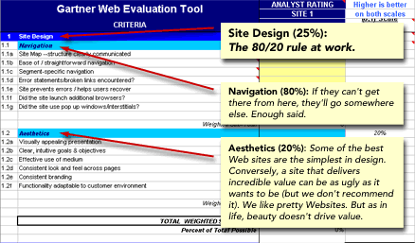
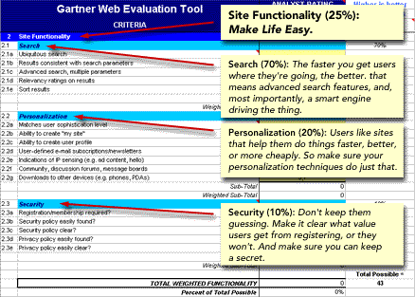


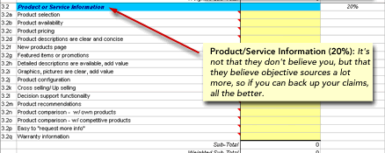



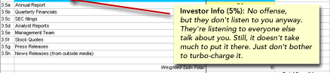



Entire contents © 2000 by Gartner Group, Inc. All rights reserved. Reproduction of this publication in any form without prior written permission is forbidden. The information contained herein has been obtained from sources believed to be reliable. Gartner disclaims all warranties as to the accuracy, completeness or adequacy of such information. Gartner shall have no liability for errors, omissions or inadequacies in the information contained herein or for interpretations thereof. The reader assumes sole responsibility for the selection of these materials to achieve its intended results. The opinions expressed herein are subject to change without notice.

